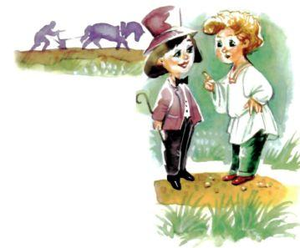Повстречались как-то на узкой дорожке ум и счастье.- Уступи мне дорогу! - говорит счастье.Тогда ум был ещё молод и глуп - не знал, кто кому должен дорогу ус­тупать.- С какой это стати? - говорит. - Я не хуже тебя, а ты не лучше меня.- Тот из нас лучше, кто ведёт дальше и даёт больше, - говорит счас­тье. - Видишь, Ванек в поле пашет? Ступай к нему, поучи его уму. Посмо­трим, с кем ему лучше жить будет - с тобой или со мной. Если с тобой -я тебе дорогу уступать буду, а если со мной - так уж ты мне уступай.Согласился ум и пошёл учить парня уму-разуму. Поумнел Ванек, стал думать да размышлять: «Что же мне так до са­мой смерти за плугом и ходить? Нет, не на то человеку ум дан...» Бросил он пахать и пошёл домой. Приходит и говорит отцу:- Неохота мне больше за плугом ходить. Хочу я учиться у садовника. Подумал отец, подумал и согласился, сказал только, что хозяйствобрату достанется. Пошёл Ванек к королевскому садовнику и поступил к нему в ученье. Не успеет тот слово сказать, пальцем показать, а уж Ванек давно понял, что да как, - на лету всё схватывает. Скоро ему и спраши­вать не о чем стало. 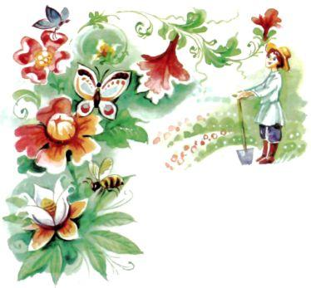Начал он работать по своему уму-разуму. Развёл Ванек такой прекрасный сад, что теперь каждый день гуляли там король с королевой и королевной, дочкой своей единственной.А королевна эта была писаная красавица, только немая. Как исполни­лось ей двенадцать лет, так она и замолчала. И никто не мог от неё слова добиться.Короля это сильно печалило, и велел он объявить по всему королевст­ву, что тот, кто добьётся от неё хоть одного словечка, получит в награду её руку и корону в придачу.На свете немало охотников до королевской короны. Множество знат­ных господ перебывало во дворце, да все уходили ни с чем.Каждый день во время прогулки видел Ванек в саду немую красавицу.«Дай-ка и я попытаю свою судьбу, - подумал он. - Авось и я не глу­пей других, а может, и поумней. Не удастся ли мне разговорить её?»Недолго думая пошёл юноша во дворец и попросил доложить коро­лю, что садовник Ванек берётся вылечить королевну. Король обрадовал­ся и сам, вместе со своими советниками, отвёл его в покои дочери. 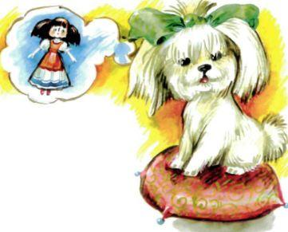У королевны, которая не разговаривала уже несколько лет, была со­бачонка, и, войдя в покои, Ванек первым делом обратился к собачке:- Здравствуй, собачка! Пришёл я к тебе за советом. Было нас трое друзей - резчик по дереву, портной и я. Как-то раз отправились мы втро­ём в соседний город, и пришлось нам по пути заночевать в лесу. Развели мы костёр и решили, что будем всю ночь сторожить по очереди. Кинули жребий. Первому сторожить досталось резчику. От нечего делать взял он чурбанчик и вырезал из него красивую куклу, потом раз­будил портного. Портной достал лоскут шёлка и сшил кукле платье. Ког­да кукла была одета, он разбудил меня и говорит: «Теперь ты сторожи, а от нечего делать можешь научить её говорить».Я так и сделал, и к утру кукла заговорила. Тут проснулись мои това­рищи, и каждый захотел взять куклу себе. А я думаю, что кукла должна быть моей. Скажи, собачка, на чьей стороне правда?Собачка ничего не ответила, но тут заговорила королевна.- Конечно, на твоей! - сказала она. - Какой толк в бездушной дере­вянной кукле? Ты научил её говорить, и она по праву твоя.- Слышите, что говорит королевна? - сказал Ванек королю и его советникам. - Она сама решила свою судьбу. Я возвратил ей дар речи, и она моя по праву. - Его королевское величество щедро наградит тебя за то, что ты возвратил дар речи его дочери, - сказал один из советников. - Но же­ниться тебе на королевне никак нельзя. Ты беден.- Король обещал дочку в жёны тому, с кем она заговорит. Королев­ское слово - закон, - настаивал на своём Ванек.- Ваше величество, прикажите отрубить ему голову, - закричал советник.Ванека связали и повели на место казни. И ум с ним идёт, повесив голову. А уж там поджидало их счастье. Счастье подошло поближе и тихонько сказало уму: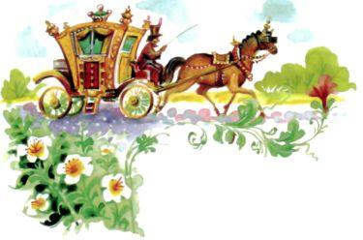- Вот до чего ты довёл человека, братец! Ну-ка, уступи мне своё место! В это время палач уже занёс над головой Ванека огромный меч.Но тут счастье улыбнулось Ванеку, и меч переломился у самой руко­ятки. А на дороге показался королевский гонец с вестью об отмене казни. Это королевна убедила отца, что королевское слово свято. И повелел король сделать простого садовника Ванека князем и отдать королевну ему в жёны.Через три дня королевну и Ванека повенчали. Когда в золочёной карете они возвращались из церкви, счастливые и довольные, по дороге им попался ум. Завидев издали счастье, ум отошёл в сторону. Теперь он хорошо знал, что счастье без ума мало чего стоит, но и уму без счастья порой приходится горько.

